Постановление главы администрации Краснодарского края от 04.02.2000 N 75
(ред. от 01.12.2022)
"Об учреждении медали "За выдающийся вклад в развитие Краснодарского края"
(вместе с "Положением о медали "За выдающийся вклад в развитие Краснодарского края", "Описаниями и эскизами медали "За выдающийся вклад в развитие Краснодарского края", "Описанием и эскизами бланка удостоверения к медали "За выдающийся вклад в развитие Краснодарского края")
Документ предоставлен КонсультантПлюс
www.consultant.ru
Дата сохранения: 02.02.2023

ГЛАВА АДМИНИСТРАЦИИ КРАСНОДАРСКОГО КРАЯ

ПОСТАНОВЛЕНИЕ
от 4 февраля 2000 г. N 75

ОБ УЧРЕЖДЕНИИ МЕДАЛИ
"ЗА ВЫДАЮЩИЙСЯ ВКЛАД В РАЗВИТИЕ КРАСНОДАРСКОГО КРАЯ"

Список изменяющих документов
(в ред. Постановлений главы администрации Краснодарского края
от 19.06.2002 N 685, от 14.11.2003 N 1110, от 29.12.2007 N 1262,
Постановлений главы администрации (губернатора) Краснодарского края
от 06.06.2008 N 535, от 04.03.2011 N 195, от 19.06.2012 N 702,
от 28.12.2012 N 1687, от 15.04.2014 N 346, от 27.02.2015 N 123,
от 05.11.2015 N 1012, от 31.05.2017 N 400, от 11.07.2019 N 420,
от 15.06.2020 N 341, от 12.08.2021 N 481,
Постановления губернатора Краснодарского края от 01.12.2022 N 887)

Для награждения лиц, внесших выдающийся вклад в экономическое, социальное, духовное развитие Краснодарского края, укрепление межнационального согласия и миротворческую деятельность в Краснодарском крае постановляю:
1. Учредить медаль "За выдающийся вклад в развитие Краснодарского края" I, II, III степени.
(в ред. Постановления главы администрации Краснодарского края от 29.12.2007 N 1262, Постановления главы администрации (губернатора) Краснодарского края от 12.08.2021 N 481)
2. Утвердить Положение о медали "За выдающийся вклад в развитие Краснодарского края" (приложение N 1).
(в ред. Постановления главы администрации Краснодарского края от 29.12.2007 N 1262, Постановления главы администрации (губернатора) Краснодарского края от 12.08.2021 N 481)
3. Утвердить описания и эскизы медали "За выдающийся вклад в развитие Краснодарского края" (приложение N 2);
(в ред. Постановлений главы администрации (губернатора) Краснодарского края от 06.06.2008 N 535, от 27.02.2015 N 123, от 12.08.2021 N 481)
4. Утвердить описание и эскизы бланка удостоверения к медали "За выдающийся вклад в развитие Краснодарского края" (приложение N 3).
(в ред. Постановлений главы администрации (губернатора) Краснодарского края от 31.05.2017 N 400, от 12.08.2021 N 481)
5. Управлению делами администрации Краснодарского края (Щепановский) обеспечить изготовление медалей "За выдающийся вклад в развитие Краснодарского края", удостоверений и футляров к ним.
(в ред. Постановлений главы администрации (губернатора) Краснодарского края от 31.05.2017 N 400, от 12.08.2021 N 481)
6. Управлению кадровой политики администрации Краснодарского края (Калашникова О.А.) организовывать вручение наград в соответствии с Положением о медали "За выдающийся вклад в развитие Краснодарского края".
(в ред. Постановления главы администрации Краснодарского края от 29.12.2007 N 1262, Постановления главы администрации (губернатора) Краснодарского края от 12.08.2021 N 481, Постановления губернатора Краснодарского края от 01.12.2022 N 887)
7. Признать утратившим силу постановление главы администрации Краснодарского края от 29.10.1997 N 474 "Об учреждении памятной медали "За вклад в развитие Кубани - 60 лет Краснодарскому краю".
8. Постановление вступает в силу со дня его подписания.

Глава администрации
Краснодарского края
Н.И.КОНДРАТЕНКО

Приложение N 1
к постановлению главы
администрации Краснодарского края
от 4 февраля 2000 г. N 75

ПОЛОЖЕНИЕ
О МЕДАЛИ "ЗА ВЫДАЮЩИЙСЯ ВКЛАД В РАЗВИТИЕ
КРАСНОДАРСКОГО КРАЯ"

Список изменяющих документов
(в ред. Постановления главы администрации Краснодарского края
от 29.12.2007 N 1262,
Постановлений главы администрации (губернатора) Краснодарского края
от 06.06.2008 N 535, от 04.03.2011 N 195, от 19.06.2012 N 702,
от 28.12.2012 N 1687, от 15.04.2014 N 346, от 05.11.2015 N 1012,
от 31.05.2017 N 400, от 11.07.2019 N 420, от 15.06.2020 N 341,
от 12.08.2021 N 481,
Постановления губернатора Краснодарского края от 01.12.2022 N 887)

1. Медалью "За выдающийся вклад в развитие Краснодарского края" I, II, III степени награждаются жители Краснодарского края, другие граждане Российской Федерации, иностранные граждане, профессиональная и общественная деятельность которых принесла выдающиеся для края результаты в областях сельского хозяйства и экономики, управления и производства, здравоохранения и спорта, науки и образования, культуры и искусства, укрепления межнационального мира и согласия, охраны жизни и прав граждан, а также за иные заслуги в развитии Краснодарского края, проработавшие не менее 10 лет в одной из сфер деятельности, в том числе не менее 1 года в коллективе по последнему месту работы (для лиц, замещающих (занимающих) должности руководителей, заместителей руководителей, главных бухгалтеров и главных экономистов, - не менее 3 лет в одной из перечисленных должностей в коллективе по последнему месту работы), чьи достижения снискали широкую известность и уважение жителей Краснодарского края, получили всероссийское и международное признание.
(в ред. Постановлений главы администрации (губернатора) Краснодарского края от 04.03.2011 N 195, от 12.08.2021 N 481)
2. Медаль "За выдающийся вклад в развитие Краснодарского края" имеет три степени:
(в ред. Постановления главы администрации (губернатора) Краснодарского края от 12.08.2021 N 481)
медаль "За выдающийся вклад в развитие Краснодарского края" I степени;
(в ред. Постановления главы администрации (губернатора) Краснодарского края от 12.08.2021 N 481)
медаль "За выдающийся вклад в развитие Краснодарского края" II степени;
(в ред. Постановления главы администрации (губернатора) Краснодарского края от 12.08.2021 N 481)
медаль "За выдающийся вклад в развитие Краснодарского края" III степени.
(в ред. Постановления главы администрации (губернатора) Краснодарского края от 12.08.2021 N 481)
Высшей степенью медали "За выдающийся вклад в развитие Краснодарского края" (далее - Медаль) является I степень.
(в ред. Постановления главы администрации (губернатора) Краснодарского края от 12.08.2021 N 481)
Награждение производится последовательно: Медалью III степени, II степени и I степени.
3. К награждению Медалью III степени представляются лица, которым присвоено отраслевое почетное звание Российской Федерации или Краснодарского края (исключение - отсутствие учрежденного отраслевого почетного звания), но не ранее чем через 5 лет после присвоения отраслевого почетного звания.
(п. 3 в ред. Постановления главы администрации (губернатора) Краснодарского края от 19.06.2012 N 702)
4. Повторное награждение Медалью той же степени не производится.
По решению Губернатора Краснодарского края за особо выдающиеся заслуги в развитии Краснодарского края возможно повторное награждение Медалью I степени.
(абзац введен Постановлением главы администрации (губернатора) Краснодарского края от 28.12.2012 N 1687; в ред. Постановления губернатора Краснодарского края от 01.12.2022 N 887)
5. Награждение Медалью более высокой степени за новые заслуги возможно не ранее чем через 5 лет после предыдущего награждения.
(п. 5 в ред. Постановления главы администрации (губернатора) Краснодарского края от 04.03.2011 N 195)
6. По решению Губернатора Краснодарского края за особо выдающиеся заслуги в развитии Краснодарского края награждение производится независимо от стажа работы, без соблюдения последовательности степеней, наличия почетного звания и ранее сроков, указанных в пунктах 3 и 5 настоящего Положения.
(в ред. Постановления главы администрации (губернатора) Краснодарского края от 19.06.2012 N 702, Постановления губернатора Краснодарского края от 01.12.2022 N 887)
7. Медалью не могут быть награждены лица, которые имеют неснятую и непогашенную судимость.
8. Ходатайство о награждении Медалью могут подавать первый заместитель (заместители) Губернатора Краснодарского края, руководители (заместители руководителей) органов исполнительной власти Краснодарского края и структурных подразделений администрации Краснодарского края, федеральных органов исполнительной власти, территориальных органов федеральных органов исполнительной власти, иных государственных органов, органов местного самоуправления муниципальных образований Краснодарского края, организаций независимо от форм собственности.
(в ред. Постановления главы администрации (губернатора) Краснодарского края от 11.07.2019 N 420, Постановления губернатора Краснодарского края от 01.12.2022 N 887)
Ходатайства о награждении и наградные материалы необходимо адресовать Губернатору Краснодарского края и направлять не позднее чем за три месяца до предполагаемого награждения.
(в ред. Постановления губернатора Краснодарского края от 01.12.2022 N 887)
9. При внесении предложений о награждении Медалью в администрацию Краснодарского края представляются следующие документы:
ходатайство с обоснованием представления к награждению Медалью;
заполненный наградной лист (формат А3) по форме согласно приложению к настоящему Положению;
выписка из протокола собрания трудового коллектива;
справка из налоговой инспекции об отсутствии задолженности по уплате организацией налогов во все уровни бюджета установленной формы, утвержденной Федеральной налоговой службой;
справка из органов внутренних дел об отсутствии судимости и (или) факта уголовного преследования установленной формы, утвержденной Министерством внутренних дел Российской Федерации (не представляется для сотрудников органов внутренних дел, федеральной службы безопасности, следственного комитета, прокуратуры и судей);
финансово-экономические показатели организации в динамике за последние 3 года (для руководителей, заместителей руководителей, главных бухгалтеров и главных экономистов хозяйствующих субъектов - коммерческих организаций и некоммерческих организаций, осуществляющих деятельность, приносящую им доход);
(в ред. Постановления главы администрации (губернатора) Краснодарского края от 28.12.2012 N 1687)
справка об отсутствии задолженности организации перед работниками по выплате заработной платы.
При внесении предложений о награждении Медалью иностранных граждан и граждан Российской Федерации, не являющихся жителями Краснодарского края, а также предложений о награждении Медалью за выдающиеся заслуги в развитии Краснодарского края при проведении особо значимых массовых мероприятий (в том числе Олимпийские, Паралимпийские игры), за самоотверженный труд по недопущению развития чрезвычайных ситуаций природного и техногенного характера и по ликвидации их последствий, за активную деятельность по обеспечению санитарно-эпидемиологического благополучия и жизнеобеспечения населения в условиях введенных режимов повышенной готовности или чрезвычайной ситуации межмуниципального или регионального характера для органов управления и сил территориальной подсистемы единой государственной системы предупреждения и ликвидации чрезвычайных ситуаций Краснодарского края представляется только ходатайство с обоснованием представления к награждению Медалью.
(в ред. Постановлений главы администрации (губернатора) Краснодарского края от 15.04.2014 N 346, от 15.06.2020 N 341)
Действие абзаца девятого настоящего пункта в части представляемых документов при внесении предложений о награждении Медалью за выдающиеся заслуги в развитии Краснодарского края при проведении особо значимых массовых мероприятий (в том числе Олимпийские, Паралимпийские игры) распространяется на отношения, возникшие с 1 марта 2014 года.
(абзац введен Постановлением главы администрации (губернатора) Краснодарского края от 15.04.2014 N 346)
(п. 9 в ред. Постановления главы администрации (губернатора) Краснодарского края от 19.06.2012 N 702)
10. Предварительное рассмотрение вопросов о награждении Медалью производится соответствующими отраслевыми органами исполнительной власти Краснодарского края и структурными подразделениями администрации Краснодарского края на комиссии (коллегии), которые:
рассматривают основания представления к награждению Медалью с учетом настоящего Положения;
в случае положительного решения представляют наградные материалы в отдел наград Управления кадровой политики администрации Краснодарского края для рассмотрения их на заседании комиссии по государственным наградам администрации Краснодарского края (далее - Комиссия).
(п. 10 в ред. Постановления главы администрации (губернатора) Краснодарского края от 04.03.2011 N 195)
11. Наградные материалы, представленные с нарушением сроков, установленных постановлением главы администрации Краснодарского края от 25 июля 2007 года N 664 "О комиссии по государственным наградам администрации Краснодарского края", или не в полном объеме, на рассмотрение Комиссии не выносятся.
(п. 11 в ред. Постановления главы администрации (губернатора) Краснодарского края от 04.03.2011 N 195)
12. Комиссия рассматривает представленные наградные документы и принимает решение с рекомендацией о награждении Медалью или с мотивированным отказом в награждении.
Окончательное решение о награждении Медалью принимается Губернатором Краснодарского края и оформляется постановлением Губернатора Краснодарского края.
(в ред. Постановления главы администрации (губернатора) Краснодарского края от 04.03.2011 N 195, Постановления губернатора Краснодарского края от 01.12.2022 N 887)
Проект постановления о награждении Медалью готовит орган исполнительной власти Краснодарского края, структурное подразделение администрации Краснодарского края, представившие на заседание Комиссии наградные материалы.
Отклоненные Комиссией наградные материалы возвращаются соответствующим органам исполнительной власти Краснодарского края и структурным подразделениям администрации Краснодарского края.
Повторное представление отклоненных наградных материалов возможно не ранее чем через один год.
13. Вручение Медали производится Губернатором Краснодарского края либо по его поручению иными должностными лицами в торжественной обстановке не позднее трех месяцев со дня вступления в силу постановления Губернатора Краснодарского края о награждении Медалью.
(в ред. Постановления губернатора Краснодарского края от 01.12.2022 N 887)
Награжденным могут вручаться цветы. Приобретение цветов осуществляется администрацией Краснодарского края в лице управления делами администрации Краснодарского края.
(абзац введен Постановлением главы администрации (губернатора) Краснодарского края от 31.05.2017 N 400)
(п. 13 в ред. Постановления главы администрации (губернатора) Краснодарского края от 04.03.2011 N 195)
14. Награжденному одновременно с вручением Медали выдается удостоверение установленного образца, производится соответствующая запись о награждении в трудовой книжке работника. Медаль вместе с удостоверением упаковывается в футляр с ложементами под Медаль и удостоверение.
(в ред. Постановления главы администрации (губернатора) Краснодарского края от 31.05.2017 N 400)
15. Дубликат утерянной Медали не выдается.
В случае утраты удостоверения к Медали в результате стихийного бедствия либо при других обстоятельствах, когда не было возможности предотвратить утрату, по заявлению награжденного с описанием причин утраты и ходатайству главы муниципального образования, в котором проживает награжденный, выдается дубликат удостоверения.
(в ред. Постановления главы администрации (губернатора) Краснодарского края от 05.11.2015 N 1012)
16. Утратил силу. - Постановление главы администрации (губернатора) Краснодарского края от 11.07.2019 N 420.
17. Медаль носится на левой стороне груди и располагается ниже государственных наград.
18. Учет награжденных, хранение наградных материалов, экземпляров медалей и бланков удостоверений к ним осуществляет отдел наград Управления кадровой политики администрации Краснодарского края.
19. Исключен. - Постановление главы администрации (губернатора) Краснодарского края от 06.06.2008 N 535.

Приложение
к Положению о медали
"За выдающийся вклад в развитие
Краснодарского края"

Список изменяющих документов
(в ред. Постановлений главы администрации (губернатора) Краснодарского края
от 19.06.2012 N 702, от 15.06.2020 N 341, от 12.08.2021 N 481)

НАГРАДНОЙ ЛИСТ

__________________________________________
(муниципальное образование)
__________________________________________
(наименование награды Краснодарского края)

1. Фамилия ________________________________________________________________
Имя, отчество _____________________________________________________________
2. Должность, место работы ________________________________________________
(точное наименование организации с указанием
организационно-правовой формы и должности)
___________________________________________________________________________
___________________________________________________________________________
3. Пол ____________________ 4. Дата рождения ______________________________
(число, месяц, год)
5. Место рождения _________________________________________________________
(субъект Российской Федерации, муниципальное образование)
6. Образование ____________________________________________________________
(специальность по образованию, наименование учебного
___________________________________________________________________________
заведения, год окончания)
7. Ученая степень, ученое звание __________________________________________
___________________________________________________________________________
8. Какими государственными, ведомственными наградами Российской Федерации и
наградами Краснодарского края награжден(а) и даты награждений _____________
___________________________________________________________________________
___________________________________________________________________________
9. Домашний адрес _________________________________________________________
10. Общий стаж работы _______________ Стаж работы в отрасли _______________
Стаж работы в данном коллективе _________ Стаж работы в должности _________
11. Трудовая деятельность (включая учебу в высших и средних специальных
учебных заведениях, военную службу)

Месяц и год (мм. гггг) |  | Должность с указанием названия организации | Местонахождение организации (субъект Российской Федерации и муниципальное образование)
поступления | ухода

Сведения в пунктах 1 - 11 соответствуют данным общегражданского паспорта, трудовой книжки, дипломов о получении образования и военного билета.

Руководитель кадрового подразделения
__________________________________________ _______________________________
(должность) (фамилия, инициалы)
"___"_________________ 20___ г. М.П. _______________________________
(подпись)

12. Характеристика с указанием конкретных заслуг представляемого к награждению.
______________________________________________________________________
______________________________________________________________________
______________________________________________________________________
______________________________________________________________________
______________________________________________________________________
______________________________________________________________________
______________________________________________________________________
______________________________________________________________________
______________________________________________________________________
______________________________________________________________________
______________________________________________________________________
______________________________________________________________________
______________________________________________________________________
______________________________________________________________________
______________________________________________________________________
______________________________________________________________________
______________________________________________________________________

Кандидатура _______________________________________ рекомендована собранием
(фамилия, инициалы награждаемого)
___________________________________________________________________________
(трудового коллектива, профсоюзной организации, органа местного
___________________________________________________________________________
самоуправления муниципального образования края)
протокол N _________________ от "____"__________________ 20___ г.

Руководитель организации <*> Председатель собрания трудового коллектива,
(должность) профсоюзной организации
_______________________________ __________________________________________
(фамилия, инициалы) (фамилия, инициалы)
_______________________________ __________________________________________
(подпись) (подпись)
М.П.
"___"________________ 20___ г.

СОГЛАСОВАНО: <**>

Глава муниципального образования
_________________________________________
(наименование муниципального образования)
_________________________________________ ________________________________
(фамилия, инициалы) (подпись)
М.П.
"___"__________________ 20___ г.

--------------------------------
<*> При награждении единоличного исполнительного органа общества, руководителя организации подписывает председатель совета директоров (наблюдательного совета), а в случае отсутствия такового - руководитель органа исполнительной власти Краснодарского края или структурного подразделения администрации Краснодарского края (для подведомственных государственных учреждений) либо курирующий отрасль заместитель главы муниципального образования или руководитель отраслевого управления администрации муниципального образования (для муниципальных учреждений, иных организаций и индивидуальных предпринимателей); при награждении руководителей территориальных органов федеральных органов государственной власти, расположенных на территории Краснодарского края, подписывает первый заместитель (заместитель) руководителя.
<**> При награждении работников органов государственной власти Краснодарского края, руководителей и заместителей руководителей территориальных органов государственной власти Российской Федерации, расположенных на территории Краснодарского края, согласование с главой муниципального образования не требуется.

Начальник управления информации
и социально-политического прогнозирования
администрации Краснодарского края
Г.В.МУХИНА

Приложение N 2

Утверждены
постановлением главы
администрации Краснодарского края
от 4 февраля 2000 г. N 75

ОПИСАНИЯ И ЭСКИЗЫ
МЕДАЛИ "ЗА ВЫДАЮЩИЙСЯ ВКЛАД В РАЗВИТИЕ КРАСНОДАРСКОГО КРАЯ"

Список изменяющих документов
(в ред. Постановлений главы администрации (губернатора) Краснодарского края
от 27.02.2015 N 123, от 12.08.2021 N 481)

Описание медали "За выдающийся вклад в развитие
Краснодарского края" I степени
(в ред. Постановления главы администрации (губернатора)
Краснодарского края от 12.08.2021 N 481)

Медаль "За выдающийся вклад в развитие Краснодарского края" (далее - Медаль) I степени изготовлена из золота 585 пробы, имеет форму круга диаметром 32 мм с выпуклым бортиком с обеих сторон.
(в ред. Постановления главы администрации (губернатора) Краснодарского края от 12.08.2021 N 481)
На лицевой стороне Медали, в центральной ее части, расположено изображение казака на коне.
На оборотной стороне Медали по окружности расположена рельефная надпись "За выдающийся вклад в развитие Краснодарского края", в центре - изображение герба Краснодарского края, под гербом рельефная надпись в две строки: "I" - на первой строке, "СТЕПЕНИ" - на второй строке.
(в ред. Постановления главы администрации (губернатора) Краснодарского края от 12.08.2021 N 481)
Все изображения на Медали рельефные.
Медаль при помощи ушка и кольца соединяется с колодкой из медно-никелевого сплава размером 26 мм x 21 мм, лицевая сторона которой раскрашена эмалями в цвета флага Краснодарского края из трех неравных горизонтальных полос - синей, малиновой и зеленой. Ширина двух крайних полос колодки равна ширине малиновой полосы.

Эскиз медали "За выдающийся вклад в развитие
Краснодарского края" I степени
(в ред. Постановления главы администрации (губернатора)
Краснодарского края от 12.08.2021 N 481)

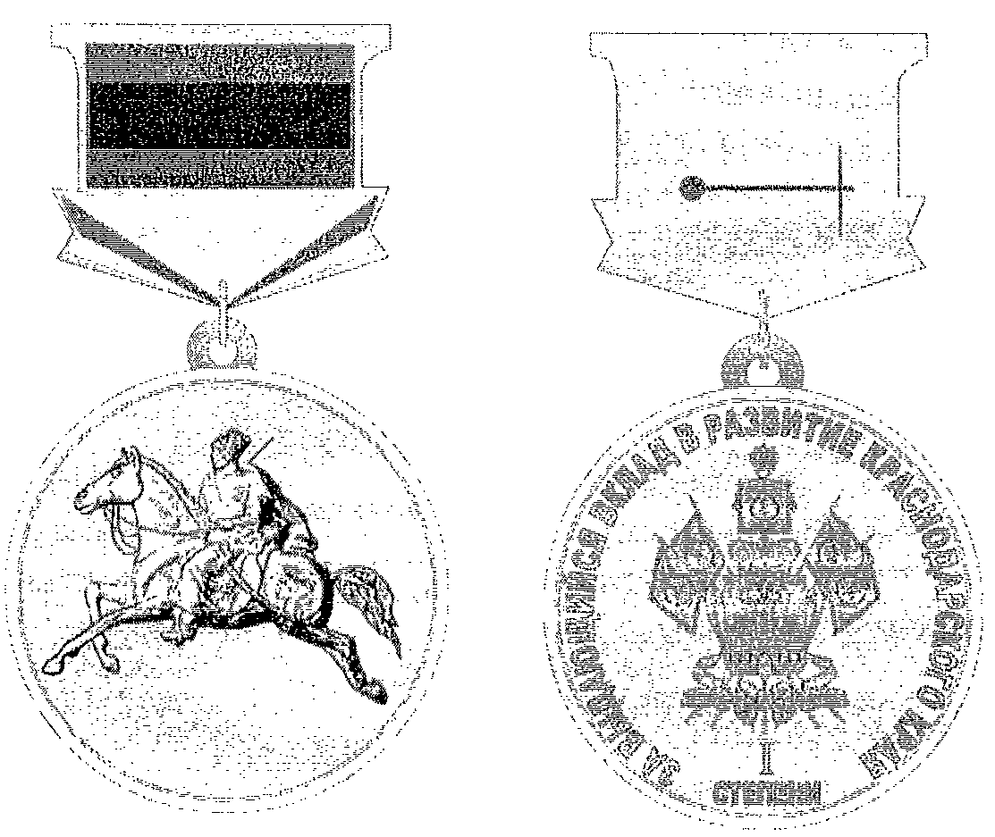
лицевая  сторона | оборотная  сторона

Описание медали "За выдающийся вклад в развитие
Краснодарского края" II степени
(в ред. Постановления главы администрации (губернатора)
Краснодарского края от 12.08.2021 N 481)

Медаль "За выдающийся вклад в развитие Краснодарского края" II степени изготовлена из серебра, имеет форму круга диаметром 32 мм с выпуклым бортиком с обеих сторон.
(в ред. Постановления главы администрации (губернатора) Краснодарского края от 12.08.2021 N 481)
На лицевой стороне Медали, в центральной ее части, расположено изображение казака на коне.
На оборотной стороне Медали по окружности расположена рельефная надпись "За выдающийся вклад в развитие Краснодарского края", в центре - изображение герба Краснодарского края, под гербом рельефная надпись в две строки: "II" - на первой строке, "СТЕПЕНИ" - на второй строке.
(в ред. Постановления главы администрации (губернатора) Краснодарского края от 12.08.2021 N 481)
Все изображения на Медали рельефные.
Медаль при помощи ушка и кольца соединяется с серебряной колодкой размером 26 мм x 21 мм, лицевая сторона которой раскрашена эмалями в цвета флага Краснодарского края из трех неравных горизонтальных полос - синей, малиновой и зеленой. Ширина двух крайних полос колодки равна ширине малиновой полосы.

Эскиз медали "За выдающийся вклад в развитие
Краснодарского края" II степени
(в ред. Постановления главы администрации (губернатора)
Краснодарского края от 12.08.2021 N 481)

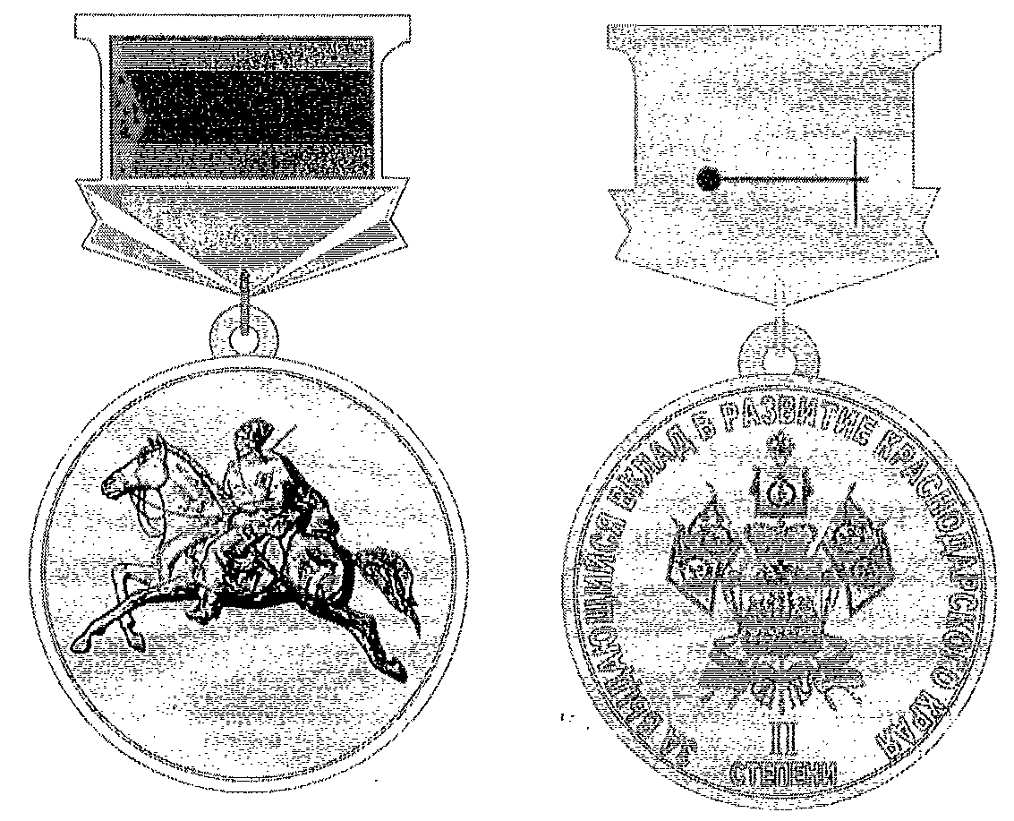
лицевая  сторона | оборотная  сторона

Описание медали "За выдающийся вклад в развитие
Краснодарского края" III степени
(в ред. Постановления главы администрации (губернатора)
Краснодарского края от 12.08.2021 N 481)

Медаль "За выдающийся вклад в развитие Краснодарского края" III степени изготовлена из медно-никелевого сплава, имеет форму круга диаметром 32 мм с выпуклым бортиком с обеих сторон.
(в ред. Постановления главы администрации (губернатора) Краснодарского края от 12.08.2021 N 481)
На лицевой стороне Медали, в центральной ее части, расположено изображение казака на коне.
На оборотной стороне Медали по окружности расположена рельефная надпись "За выдающийся вклад в развитие Краснодарского края", под гербом рельефная надпись в две строки: "III" - на первой строке, "СТЕПЕНИ" - на второй строке.
(в ред. Постановления главы администрации (губернатора) Краснодарского края от 12.08.2021 N 481)
Все изображения на Медали рельефные.
Медаль при помощи ушка и кольца соединяется с колодкой из медно-никелевого сплава размером 26 мм x 21 мм, лицевая сторона которой раскрашена эмалями в цвета флага Краснодарского края из трех неравных горизонтальных полос - синей, малиновой и зеленой. Ширина двух крайних полос колодки равна ширине малиновой полосы.".

Эскиз медали "За выдающийся вклад в развитие
Краснодарского края" III степени
(в ред. Постановления главы администрации (губернатора)
Краснодарского края от 12.08.2021 N 481)

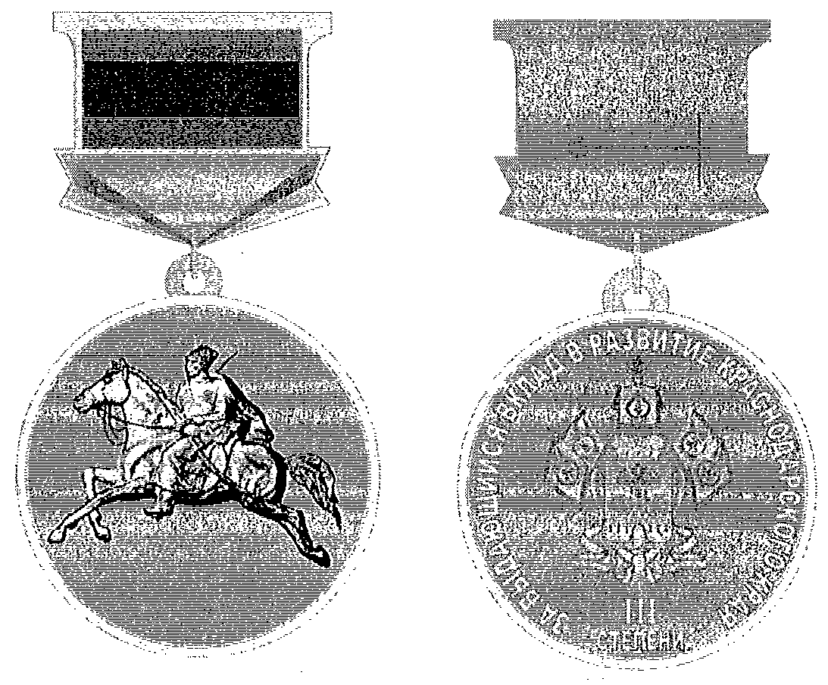
лицевая  сторона | оборотная  сторона

Начальник Управления кадровой
политики администрации
Краснодарского края
В.И.РЕЗНИК

Приложение N 3

Утверждены
постановлением главы
администрации Краснодарского края
от 4 февраля 2000 г. N 75

ОПИСАНИЕ И ЭСКИЗЫ
БЛАНКА УДОСТОВЕРЕНИЯ К МЕДАЛИ
"ЗА ВЫДАЮЩИЙСЯ ВКЛАД В РАЗВИТИЕ КРАСНОДАРСКОГО КРАЯ"

Список изменяющих документов
(в ред. Постановлений главы администрации (губернатора) Краснодарского края
от 31.05.2017 N 400, от 12.08.2021 N 481,
Постановления губернатора Краснодарского края от 01.12.2022 N 887)

Бланк удостоверения к медали "За выдающийся вклад в развитие Краснодарского края" (далее - удостоверение) имеет размер 152 мм x 106 мм в развернутом виде и 76 мм x 106 мм в сложенном виде и состоит из обрезной обложки, приклеенных к ней форзацев и бумажных страниц. Форзацы и страницы, изготовленные из специальной бумаги, сшиты по всей длине корешка белой нитью и запечатаны фоновой сеткой светло-зеленого цвета.
(в ред. Постановления главы администрации (губернатора) Краснодарского края от 12.08.2021 N 481)
Обложка бланка удостоверения изготавливается из переплетного материала на тканевой основе бордового цвета. На лицевой стороне обложки, в центре верхней части, - изображение герба Краснодарского края. Под ним - надпись в три строки "УДОСТОВЕРЕНИЕ/К НАГРАДЕ/КРАСНОДАРСКОГО КРАЯ". Изображение герба Краснодарского края и надпись выполняются тиснением фольгой золотистого цвета.
На титульной странице - изображение герба Краснодарского края и надписи в две строки "Российская Федерация"/"Краснодарский край", под ними - надпись в пять строк "УДОСТОВЕРЕНИЕ/К МЕДАЛИ/"ЗА ВЫДАЮЩИЙСЯ/ВКЛАД В РАЗВИТИЕ/КРАСНОДАРСКОГО КРАЯ".
(в ред. Постановления главы администрации (губернатора) Краснодарского края от 12.08.2021 N 481)
Страница 2 - без надписей (предназначена для размещения персональных данных награжденного: фамилии, имени и отчества).
На странице 3, вверху, помещена надпись "Награжден(а)", ниже - надпись в четыре строки "медалью/"За выдающийся вклад/в развитие Краснодарского края", ниже - надпись "степени". Еще ниже - надпись курсивом в две строки "Губернатор/Краснодарского края" и надпись "МП". В нижней части бланка удостоверения, по центру, расположена надпись в две строки "Постановление Губернатора/Краснодарского края".
(в ред. Постановления главы администрации (губернатора) Краснодарского края от 12.08.2021 N 481, Постановления губернатора Краснодарского края от 01.12.2022 N 887)

Эскиз
лицевой стороны бланка удостоверения

┌─────────────────────────────────┬────────────────────────────────────┐
│ │ │
│ │ Герб │
│ │ Краснодарского края │
│ │ │
│ │ │
│ │ УДОСТОВЕРЕНИЕ │
│ │ К НАГРАДЕ │
│ │ КРАСНОДАРСКОГО КРАЯ │
│ │ │
│ │ │
│ │ │
└─────────────────────────────────┴────────────────────────────────────┘

(в ред. Постановления губернатора Краснодарского края
от 01.12.2022 N 887)

Эскизы
внутренних сторон бланка удостоверения

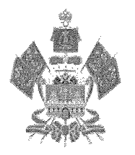
Российская Федерация
Краснодарский край
УДОСТОВЕРЕНИЕ
К МЕДАЛИ
"ЗА ВЫДАЮЩИЙСЯ ВКЛАД
В РАЗВИТИЕ
КРАСНОДАРСКОГО КРАЯ"

Награжден(а)
медалью
"За выдающийся вклад
в развитие
Краснодарского края"
степени
Губернатор
Краснодарского края
МП
Постановление Губернатора
Краснодарского края

Начальник Управления кадровой
политики администрации
Краснодарского края
В.И.РЕЗНИК

